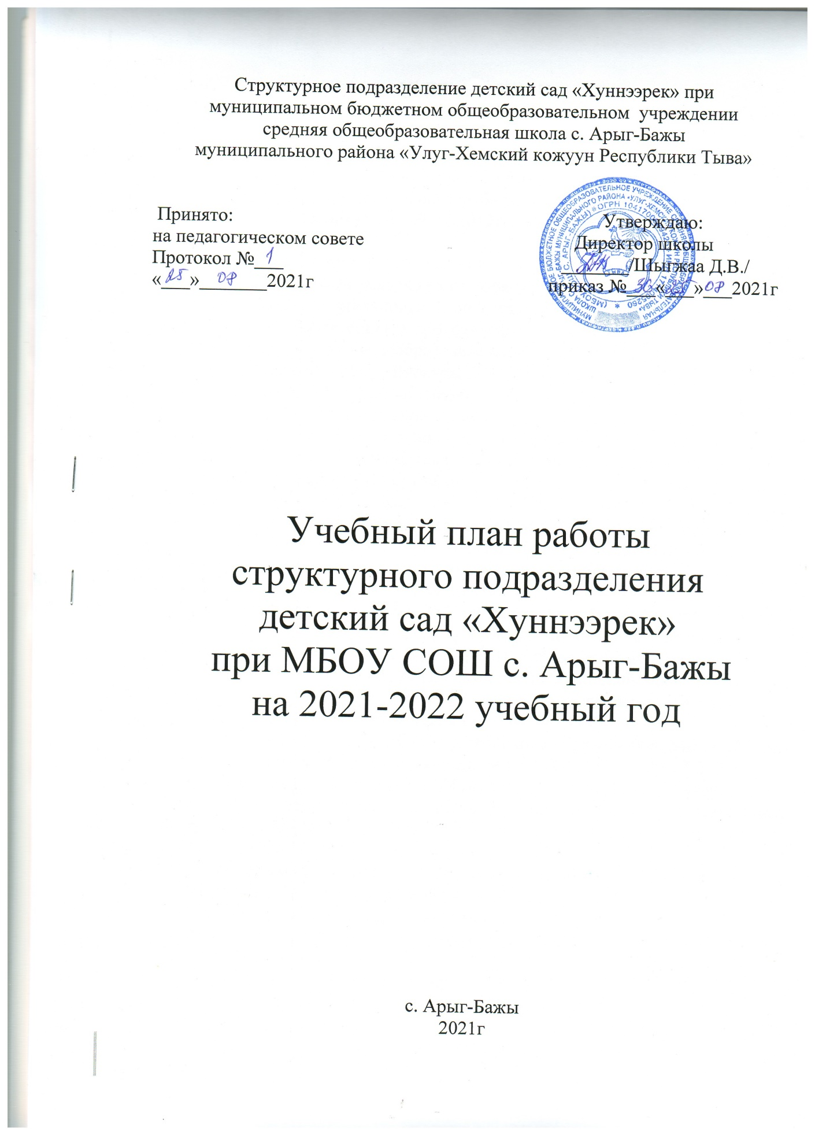

УЧЕБНЫЙ ПЛАН

детского сада «Хуннээрек» МБОУ СОШ с. Арыг-Бажы
на 2021-2022 учебный год
Пояснительная записка
Учебный план детского сада «Хуннээрек» МБОУ СОШ с. Арыг-Бажы на 2021– 2022 учебный год разработан в соответствии с:
- Федеральным законом от 29.12.2012г. № 273-ФЗ «Об образовании в Российской Федерации»;
- Приказом Министерства образования и науки Российской Федерации от 30.08.2013 № 1014 «Об утверждении порядка организации и осуществления образовательной деятельности по основным общеобразовательным программах - образовательным программам дошкольного образования»;
- Примерной основной общеобразовательной программой «От рождения до школы» под редакцией Н.Е. Вераксы, Т.С. Комаровой, М.А. Васильевой. 6-е издание, исправленное и дополненное.
- Санитарно-эпидемиологические правила и нормативы СанПиН 2.4.1.3049-13, «Санитарно-эпидемиологические требования к устройству, содержанию и организации работы дошкольных образовательных организаций», утвержденные постановлением Главного государственного санитарного врача РФ от 15 мая 2013 г. N 26;
- Постановление Главного государственного врача РФ от 27.10.2020 № 32 «Об утверждении санитарных правил СП 2.4.3648-20 «Санитарно – эпидемиологические требования к организациям воспитания и обучения, отдыха и оздоровления детей и молодежи»
- Письмом Министерства образования и науки Российской Федерации от 31.05.2007 № 03-1213 «О методических рекомендациях по отнесению дошкольных образовательных учреждений к определенному виду»;
- Приказом Министерства образования и науки Российской Федерации от 17.10.2013 № 1155 «Об утверждении федерального государственного стандарта дошкольного образования».
-Письмом «Комментарии к ФГОС дошкольного образования» Министерства образования и науки Российской Федерации от 28.02.2014 г. № 08-249
Учебный план детского сада «Хуннээрек» на 2021 – 2022 учебный год является нормативным актом, устанавливающим перечень образовательных областей и объём учебного времени, отводимого на проведение непосредственно образовательной деятельности.
Учебный год начинается с 1 сентября и заканчивается 31 мая. Детский сад работает в режиме пятидневной рабочей недели.
В 2021-2022 учебном году в детском саду «Хуннээрек» функционируют 2 общеобразовательных групп, укомплектованных в соответствии с возрастными нормами:
- младшая разновозрастная группа «Чодураа (1,5-3 лет)
- Старшая разновозрастная группа «Ромашка» группа (3-8 лет)
Образовательное учреждение работает по Основной образовательной программе, составленной с учетом примерной общеобразовательной программы дошкольного образования «От рождения до школы» под редакцией Н.Е. Вераксы, Т.С. Комаровой, М.А. Васильевой. Методическое обеспечение основной программы соответствует перечню методических изданий, рекомендованных Министерством образования РФ по разделу «Дошкольное воспитание».
Учебный план детского сада «Хуннээрек» соответствует Уставу МБОУ, СОШ с. Арыг-Бажы общеобразовательной и парциальным программам, обеспечивая выполнение ФГОС ДО, гарантирует ребенку получение комплекса образовательных услуг.
В структуре учебного плана выделяются инвариантная и вариативная часть. Инвариантная часть обеспечивает выполнение обязательной части основной общеобразовательной программы дошкольного образования (составляет не менее 60 % от общего нормативного времени, отводимого на освоение основной образовательной программы дошкольного образования).
В соответствии с требованиями основной общеобразовательной программы дошкольного образования в инвариантной части Плана определено время на образовательную деятельность, отведенное на реализацию образовательных областей.
В инвариантную часть плана включены пять образовательных областей. Обеспечивающее разностороннее развитие дошкольников: социально-коммуникативное развитие, познавательное, речевое, художественно-эстетическое и физическое.
Содержание педагогической работы по освоению детьми образовательных областей "Социально-коммуникативное развитие", "Познавательное развитие", «Речевое развитие», "Художественно-эстетическое развитие", "Физическое развитие" входят в расписание непрерывной образовательной деятельности. Они реализуются как в обязательной части и части, формируемой участниками образовательного процесса, так и во всех видах деятельности и отражены в календарном планировании.
При составлении учебного плана учитывались следующие принципы:
•принцип развивающего образования, целью которого является развитие ребенка;
•принцип научной обоснованности и практической применимости;
•принцип соответствия критериям полноты, необходимости и достаточности;
•принцип обеспечения единства воспитательных, развивающих и обучающих целей и задач процесса образования дошкольников, в процессе реализации которых формируются знания, умения, навыки, которые имеют непосредственное отношение к развитию дошкольников;
•принцип интеграции непосредственно образовательных областей в соответствии с возрастными возможностями и особенностями воспитанников, спецификой и возможностями образовательных областей;
•комплексно-тематический принцип построения образовательного процесса;
•решение программных образовательных задач в совместной деятельности взрослого и детей и самостоятельной деятельности детей не только в рамках непосредственно образовательной деятельности, но и при проведении режимных моментов в соответствии со спецификой дошкольного образования;
•построение непосредственно образовательного процесса с учетом возрастных особенностей дошкольников, используя разные формы работы.
Количество и продолжительность непрерывной непосредственно образовательной деятельности устанавливаются в соответствии с санитарно-гигиеническими нормами и требованиями (СанПиН 2.4.1.3049-13):
Продолжительность непрерывной непосредственно образовательной деятельности:
- для детей от 1,5 до 3 лет – не более 10 минут,
- для детей от 3 до 4 лет – не более 15 минут,
- для детей от 4 до 5 лет – не более 20 минут,
- для детей от 5 до 6 лет – не более 25 минут,
- для детей от 6-7 лет – не более 30 минут.
Максимально допустимый объём образовательной нагрузки в первой половине дня:
- в младшей и средней группах не превышает 30 и 40 минут соответственно,
- в старшей и подготовительной группах – 45 минут и 1,5 часа соответственно.
В середине времени, отведённого на непрерывную образовательную деятельность, проводятся физкультурные минутки.
Перерывы между периодами непрерывной образовательной деятельности – не менее 10 минут.
Образовательная деятельность с детьми старшего дошкольного возраста может осуществляться во второй половине дня после дневного сна. Её продолжительность составляет не более 25-30 минут в день. Образовательную деятельность, требующую повышенной познавательной активности и умственного напряжения детей, организуется в первую половину дня.
Форма организации занятий с 1,5 до 8 лет - подгрупповые и фронтальные.
В образовательном процессе используется интегрированный подход, который позволяет гибко реализовывать в режиме дня различные виды детской деятельности.
Организация жизнедеятельности детского сада предусматривает, как организованные педагогами совместно с детьми (ООД, развлечения, кружки) формы детской деятельности, так и самостоятельную деятельность детей. Режим дня и сетка занятий соответствуют виду и направлению детского сада.
Дополнительные программы являются дополнением к Основной образовательной программе дошкольного образования
«От рождения до школы»
Вариативная часть учебного плана - часть учебного плана, формируемая участниками образовательного процесса ОУ, обеспечивает вариативность образования, отражает приоритетное направление деятельности детского сада «Хуннээрек» и расширяет области образовательных услуг для воспитанников и составляют не более 40% от общей учебной нагрузки.

Старший воспитатель: А.Л. Хуурак-оол.

Учебный план
детского сада «Хуннээрек» при МБОУ СОШ с. Арыг-Бажы
общеобразовательные основные (комплексные) программы
дошкольного образования
2020-2021 учебный год

 | Базовая образовательная область |  | Количество занятий в неделю
 |  |  | Младшая разновозрастная группа | Старшая разновозрастная группа
 |  |  | 1-3л | 3-8л
1.1. | «От рождения до школы» под редакцией Н.Е. Вераксы,  Т. С. Комаровой, М.А.Васильевой
1.1. | Познавательное развитие:
1.1.1. | ФЭМП |  | 1 раз в неделю | 2 раз в неделю
1.1.2. | Ознакомление с окружающим миром |  | 1 раз в неделю | 1 раз в неделю
1.2. | Речевое развитие:
1.2.1. | Развитие речи |  | 2 раза в неделю | 2 раза в неделю
1.2.2. | Родной язык |  | - | 1 раз в неделю
1.2.3. | Чтение художественной литературы |  | ежедневно | ежедневно
1.3. | Художественно-эстетическое развитие:
1.3.1. | Рисование |  | 1 раз в неделю | 2 раза в неделю
1.3.2. | Лепка, аппликация, ручной труд |  | 1 раз в 2 недели | 1раз в 2 недели
1.3.3 | Музыкальное |  | 2 раза в неделю | 2 раза в неделю
1.4. | Физическое развитие:
1.4.1. | Физическая культура | 3 раза в неделю |  | 3 раза в неделю
1.5. | Социально-коммуникативное развитие:
1.5.1 | Социализация  Труд  безопасность | В ходе режимных моментов и через интеграцию с другими образовательными областями
ИТОГО в неделю: |  | 11 |  | 14
по СанПиНам (в неделю) |  | 11 |  | 14
 | Разделы программы | Количество занятий в год
 | Разделы программы | Младшая разновозрастная группа |  | Старшая разновозрастная группа
1.1. | «От рождения до школы» под редакцией Н.Е.Вераксы,  Т. С. Комаровой, М.А.Васильевой
1.1. | Познавательное развитие:
1.1.1. | ФЭМП | 36 |  | 36
1.1.2. | Познавательно-исследовательская и продуктивная (конструктивная) деятельность | 36 |  | 54
1.2. | Речевое развитие:
1.2.1. | Развитие речи | 72 |  | 72
1.2.2 | Родной язык | - |  | 36
1.2.3. | Чтение художественной литературы | ежедневно |  | ежедневно
1.3. | Художественно-эстетическое развитие:
1.3.1. | Рисование | 36 |  | 72
1.3.2. | Лепка | 36 |  | 18
1.3.3. | Аппликация | - |  | 18
1.3.4 | Музыкальное | 72 |  | 72
1.4. | Физическое развитие:
1.4.1. | Физическая культура | 108 |  | 108
1.5. | Социально-коммуникативное развитие:
1.5.1 | Социализация  Труд  безопасность | В ходе режимных моментов и через интеграцию с другими образовательными областями
ИТОГО в год: |  | 396 |  | 450

Учебный план
детского сада «Хуннээрек» МБОУ СОШ с. Арыг-Бажы
общеобразовательные дополнительные программы
дошкольного образования
2020-2021 учебный год

 | Дополнительные программы |  | Количество занятий в неделю
 |  |  | Младшая разновозрастная группа |  |  | Старшая разновозрастная группа
 |  |  | 1-3 |  |  | 3-8
1.1. | «Русский язык»
 | Ф.М. Бартан  Программа «Технология обучения русскому языку в старших тувинских группах дошкольных образовательных учреждений» |  | - | 2 раза в неделю
 | ИТОГО в месяц: |  | - | 8
 | ИТОГО в год: |  | - | 72
1.2. | «Тыва дыл»
 | Школа назы четпээн албан черлеринге тыва чугаа сайзырадырынын чижек программазы |  |  |  | 1 раз в неделю
 | ИТОГО в месяц: | - |  |  | 4
 | ИТОГО в год: | - |  |  | 36
 | Программа художественно-эстетической направленности
 | Программа по музыкальному воспитанию детей дошкольного возраста « Ладушки» И. Каплунова, И.Новоскольцева. «Программа по музыке для ДОУ»Г.В. Черезова |  | 2 раза в неделю |  |  | 2раза в неделю
 | ИТОГО в месяц: |  | 8 |  |  | 8
 | ИТОГО в год: |  | 72 |  |  | 72
1.3. | Программа эколого-биологической направленности
 | «Окружающий мир»  Н. Деменкова |  | - |  |  | 1раз в неделю
 | ИТОГО в месяц: |  | - |  |  | 4
 | ИТОГО в год: |  | - |  |  | 36
1.4 | Программа физической направленности
 | «Физическая культура в детском саду»  Л. И. Пензулаева  «Физическая культура дошкольникам» Л.Д. Глазырина |  | 3раза в нед |  |  | 3раза в нед
 | Итого в месяц: |  | 12 |  |  | 12
 | Итого в год: |  | 108 |  |  | 108
1.5 | Программа по познавательно-речевой направленности
 | «ФЭМП»  И. Помораева, В. Позина |  | - |  |  | 2
 | Итого в месяц: |  | - |  |  | 8
 | Итого в год: |  | - |  |  | 72

Расписание НОД старшей разновозрастной группы «Ромашка» на 2021-2022 учебный год.
Дни недели | Занятия
Понедельник | 1. Познавательное развитие (Ознакомление с окружающим миром)  2. Музыкальная деятельность  3. 2-ая п/д Кружок «Узнавайка»
Вторник | 1. Познавательное развитие (Формирование элементарных математических представлений)  2. Физическое развитие
Среда | 1. Речевое развитие (развитие речи)  2. Физкультура на прогулке  3. 2-ая п/д Кружок «Юный эколог»
Четверг | 1. Художественно-эстетическое развитие (Рисование)  2.Музыкальная деятельность  3. Познавательное развитие (Формирование элементарных математических представлений)
Пятница | 1. Художественно-эстетическое развитие (лепка, аппликация, ручной труд)  2. Физическое развитие  3. Речевое развитие (родной язык)  4. 2-ая п/д Кружок «Волшебный русский язык»

Расписание НОД младшей разновозрастной группы «Чодураа» на 2021-2022 учебный год.
Дни недели | Занятия
Понедельник | 1. Познавательное развитие (Ознакомление с окружающим миром)  2. Физическое развитие
Вторник | 1. Речевое развитие (развитие речи)  2. Музыкальная деятельность  3. 2-я п/д Познавательное развитие (Формирование элементарных математических представлений)
Среда | 1. Художественно-эстетическое развитие (рисование)  2. Физическое развитие (на прогулке)  3. 2-ая п/д Кружок «Веселые пальчики»
Четверг | 1. Речевое развитие (развитие речи) Приобщение к художественной литературе  2. Музыкальная деятельность
Пятница | 1. Художественно-эстетическое развитие (лепка)  2. Физическое развитие

Расписание НОД детей 6-7 лет на 2021-2022 учебный год.
Дни недели | Занятия
Понедельник | 1. Познавательное развитие (Ознакомление с окружающим миром)  2. Музыкальная деятельность  3. Кружок «Занимательная математика»
Вторник | 1. Познавательное развитие (Формирование элементарных математических представлений)  2. Физическое развитие  3.Русский язык.  4. Художественно-эстетическое развитие (Рисование)
Среда | 1. Речевое развитие (развитие речи)  2. Физкультура на прогулке  3. Родной язык
Четверг | 1. Художественно-эстетическое развитие (Рисование)  2.Речевое развитие (развитие речи)  3. Познавательное развитие (Формирование элементарных математических представлений)  4.Музыкальная деятельность
Пятница | 1. Художественно-эстетическое развитие (лепка, аппликация, ручной труд)  2. Физическое развитие  3. Русский язык  Кружок «Хуреш»

